豫联发〔2010〕13号

关于编纂出版《当代豫商人物志》的通知

各省辖市工商联、省工商联各直属行业商会、省工商联各直属会员：
经省工商联领导研究，同意配合省政协编纂出版《当代豫商人物志》一书，现将有关文件一并发给你们，请按照文件要求组织落实。
请各省辖市工商联参照《当代豫商人物志》非公有制企业代表入选人物推选细则中的条件要求和分配名额，选择并通知拟入选人物，由拟入选人物所在企业（单位）撰写人物志文稿（含照片）、企业简介文稿（含照片）和《当代豫商人物志》非公有制人物推荐表。请各省辖市工商联统一汇总审核后，于2010年8月1日前将纸质文稿和电子文稿一并报送省工商联调研部。
请各直属行业商会参照《当代豫商人物志》非公有制企业代表入选人物推选细则中的条件要求，推荐1至2位符合条件的会员企业主要负责人入选。由拟入选人物所在企业（单位）撰写人物志文稿（含照片）、企业简介文稿（含照片）和《当代豫商人物志》非公有制人物推荐表。请各直属行业商会审核后，于2010年8月1日前将纸质文稿和电子文稿一并报送省工商联调研部。
直属会员由省工商联负责推选和通知，由拟入选人物所在企业（单位）撰写人物志文稿（含照片）、企业简介文稿（含照片）和《当代豫商人物志》非公有制人物推荐表。请于2010年8月1日前将纸质文稿和电子文稿一并报送省工商联调研部。
纸质文稿报送地址和电子文稿报送邮箱见《当代豫商人物志》非公有制企业代表入选人物推选细则。
联 系 人：杨龙驰
联系电话：0371—65865621

河南省工商业联合会
2010年4月9日

主题词：人物志 豫商 编撰 通知
河南省工商业联合会办公室 2010年4月9日印发
（共印60份）

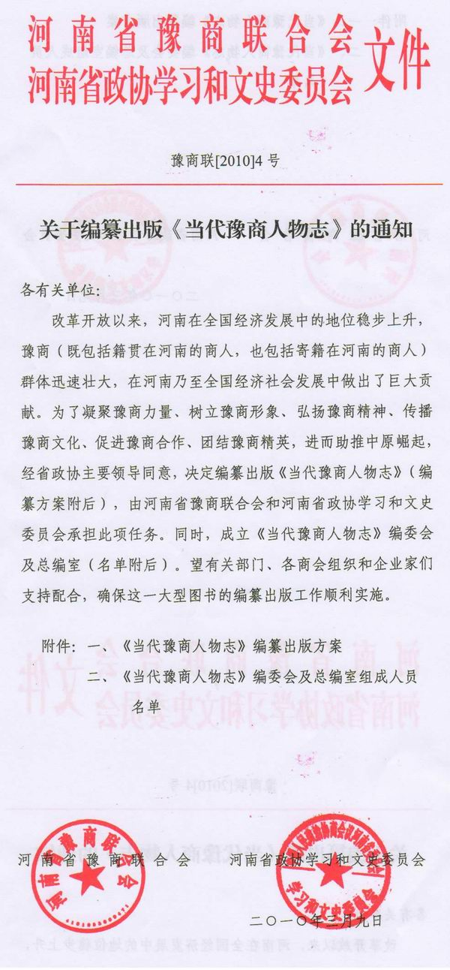

《当代豫商人物志》编纂出版方案

一、目的意义
为豫商发展服务，为豫商成就存史，为豫商精英立传。
1、展现自强不息、锐意进取的豫商风采。一方水土养一方人群，一段时势造一群精英。在改革开放的大潮中，无论籍贯在河南的商人，还是寄籍在河南的商人，都取得了辉煌业绩，值得铭刻史册。
2、构筑引资引智、沟通交流的财富平台。发挥艰苦创业、管理科学、技术先进、智力密集的豫商优势，倡导在外地（含省外、境外）创业的豫商富而思源、富益思进，成功及时回报社会，致富大力反哺家乡；激励在本地（含本籍、客籍）发展的豫商做强做大，增辉中原，进而走出国门，造福人类。
3、营造亲商重商、睦商富商的浓厚氛围。发挥搏击商海多年、经济实力雄厚、信息资源丰富、人脉关系广泛的豫商优势，鼓励在外地的豫商建睿智之言、献务实之策，在发展自身事业的同时，回乡投资置业，促进各种资源要素合理流动和优化配置，实现家乡经济增长方式的转变和经济结构的优化升级；倡导在本地的豫商开拓创新、壮大企业、造福社会。
二、指导思想
以马克思主义、毛泽东思想、邓小平理论和“三个代表”重要思想为指导，贯彻落实科学发展观，遵循历史唯物主义和辩证唯物主义，坚持实事求是、解放思想、与时俱进，以服务发展、有益后世为宗旨，力求融思想性、资料性、学术性、科学性和实用性为一体，力争成为对外宣传河南、宣传豫商的一方平台，成为外界了解河南、了解豫商的一扇窗户，同时力争使得豫商精英的成长史成为鼓励人们创业的范例。
三、收录范围
收录在全省、全行业乃至海内外有重大影响的豫商代表人物，同时兼顾在一定地域范围和某些方面有突出贡献的豫商精英。
1、省内公有制企业任期较长、贡献较大的代表人物；
2、省内贡献、影响较大且奉公守法的非公有制企业代表人物；
3、在环保、节能、社会公益、科技创新等方面做出突出贡献，或其他个性特点鲜明，对今人后世具有较大启迪作用的豫商人物；
4、省外（海外）发展的豫商人物参照上述标准。
四、体例规范
1、坚持严谨的志书体例，入志人物均以条目形式反映，一人一条，以人系事。以史家之笔全面记述豫商发展历程及个人成长奋斗史。同时，以附录的形式，简介入志人物所在企业的基本情况。
2、坚持实事求是，力求客观真实。所用史实，须言之有据，出之有典；所采资料，须逐一甄别、核实无误。
3、时空范围：入志人物的事迹应发生于1978年至2009年底之间；本籍人物以祖居河南或出生于河南为准，客籍人物以在河南工作生活为准。
4、排序方法：以入志人物的姓氏拼音先后为序，后附所在企业简介。若同一企业有多个人物入志，其所在企业的简介附在志书中该企业第一个出现的人物之后，其余人则采取互见形式。
5、以人为主，事随人出。个人及企业资料要以事实、数据等为支撑。
6、以文为主，宜图则图，力求图文并茂，相得益彰。
五、内容要求
1、全志立足全省、全行业和历史的高度筛选人物和资料，把握历史脉络和发展大势，体现时代特点和行业特色。
2、序言：请省级领导作序1~3篇。
3、总述：一方面全面记述豫商的整体发展历程，纵述历史，以史实为据，横陈现状，以数据为证。另一方面集中阐述豫商的群体特征和个人特点，既体现鲜明的地域性，又反映时代的开放性。
4、入志人物文稿1500字以内，基本要素：姓名、性别、出生年月、民族、籍贯、学历、政治面貌、创业历程（工作经历）、主要成就（包括创办、领办实业，科技成果等）、成功宝典（心得体会、座佑铭、人生信条等）、个人荣誉、社会兼职等基本情况，注意突出特点、彰显个性。另配一幅个人工作照。
5、附记企业简介文稿1000字以内，主要介绍：发展历程、规模（资产、人数、产能等）、效益（利税、福利、环保等）、科技创新（技术、设备、工艺、人才、专利等）、产品产量（产销、市场份额、业内排名、附加值等）、企业管理、企业文化、企业荣誉、发展方向等基本情况，亦须突出特点、彰显个性。另配1幅企业特色照。
6、成书时，在正文空白页插入有关豫商的历史典故、传说趣事、警句格言、名家训条、旧闻旧照、新事亮点等。
7、附录：收录省委、政府相关文献，历届豫商大会等重大活动资料。另编索引，以利检索使用。
六、撰写要求
1、使用规范化的记述体语体文，不用文言或半文言。记述中，应尽量不用过多引文，确需引文的，须注明出处，一律采用脚注方式。
2、使用标点符号要符合国家规定；使用简化字要标准，古地名、人名、文献可用繁体字或异体字；使用专业名词、符号、代号要符合国家统一规定。
3、用第三人称书写，不用“我省”、“我厂”等称谓；涉及人名应直书其姓名，不用褒贬词，必要时可冠职务、职称。
4、使用地名应尊重历史，用当时名称，括注今名。
5、文件、会议、公报、组织机构等名称一律用全称，如名称过长，第一次使用时括注规范化简称。
6、数字使用要求符合国家规定，计量单位统一用国际标准。
7、历史纪年，中华民国元年（1912年）以前，使用传统纪年方式，括注公历，如秦文公四十四年（公元前722年）等；中华民国元年（1912年）以后，一律使用公历。
8、简称、俗称一般不用。确需用者，第一次出现时要括注内容，如“三讲”（讲学习、讲政治、讲正气）。
七、时间安排
1、根据收集资料情况，分卷出版，每卷约80万~100万字。
2、全书计划于2010年12月1日截稿，2011年5月1日公开出版。
3、2011年“五一”期间，举行首发式，向部分豫商代表赠书，而后向省内各大图书馆赠书。
八、组织领导
1、成立《当代豫商人物志》编委会，以加强组织领导和业务指导。
2、编委会下设总编室，具体负责协调、联络和组稿、编辑、印制工作。
3、入志的省内公有制企业人物由省国资委负责推荐，非公有制企业人物由省政协经济委员会会同省工商联负责推荐，省外（包括海外）人物由当地豫商商会或相应组织负责推荐。负责推荐的单位须认真审核、严格把关、加盖公章。
4、入志人物所在企业（单位），按照上述要求，指定人员搜集相关资料、撰写人物文稿和企业简介，加盖供稿单位公章，报送总编室（同时报送电子文稿）。
九、经费保证
该项编辑出版工作的经费由该书编委会总编室自行筹措，不向入志的豫商收取任何费用。

附件二：《当代豫商人物志》编委会及总编室组成人员名单
1、《当代豫商人物志》编委会
主 任：王全书（河南省政协主席）
副 主 任：袁祖亮（河南省政协副主席）
梁 静（河南省政协副主席、省工商联主席）
陈义初（九届河南省政协副主席、省豫商联合会会长）
委 员：肖桂彬（河南省政协学习和文史委员会主任）
林景顺（河南省政协经济委员会主任）
杨龙驰（河南省工商联副巡视员)
张正林（河南省豫商联合会副会长兼秘书长）
阮少华（河南省国资委副主任）
苗永清（河南省商务厅副厅长）
李西斌（河南省人力资源和社会保障厅副厅长）
李廷廷（河南省国税局总经济师）
贾凤昌（河南省地税局副局长）
名 誉 总 纂: 王全书
总 纂: 陈义初
执 行 总 纂: 许还平（河南省政协学习和文史委员会副主任、省地方史志办公室原主任）
执行副总纂: 袁伦中（河南省地方史志办公室处长）
2、《当代豫商人物志》总编室
总编室主任：许还平 电话：0371-65955437，65506869，13903833864
副 主 任：袁伦中 电话：0371-65938512，13523453066

附件三《当代豫商人物志》非公有制企业代表入选人物推选细则
各有关单位：
根据河南省豫商联合会、河南省政协学习和文史委员会《关于编纂出版当代豫商人物志的通知》（豫商联【2010】4号文件）精神，为保证入志人物的先进性和代表性，现对入选《当代豫商人物志》的非公有制企业代表人物制定如下推选细则，请遵照执行。
一、入选范围
省内贡献较大的非公有制企业主要负责人
二、入选标准
1、热爱祖国，拥护中国共产党的领导；
2、引领行业与产业，在本行业具有较大影响；
3、遵纪守法，诚信经营，照章纳税，积极参与社会公益事业，企业形象良好；
4、科学发展，爱护环境，企业实现可持续发展；
5、重视科技创新，注重企业的品牌形象；
6、关爱员工，落实国家劳动保护和就业保障政策；
7、被收录人所在的企业应为列入国家统计范围的规模以上企业；
8、在全国或省内有较大影响，非因政治、违法违纪问题，企业现已中止的代表性任务也可推荐收录；
9、近5年内受省政府表彰或被全国工商联、省工商联评为优秀社会主义建设者的非公有制企业主要负责人优先收录；
11、产品获国家驰名商标或全国名牌产品的企业主要负责人优先收录。
三、推荐名额分配
每县区6人。
四、推荐审查程序
由各地河南商会（同乡会）负责推荐并通知拟入选人物；
由拟入选人物单位撰写企业简介（含照片）、人物志文稿（含照片）、填写拟入志人物推荐表并加盖单位公章；
由各地河南商会（同乡会）审核推荐材料并加盖公章，将推荐名单和人物材料按统一格式报送河南省豫商联合会评审；
最后由《当代豫商人物志》编委会进行综合平衡，编辑出版。
五、材料报送
企业简介（含照片）、人物志文稿（含照片）、拟入志人物推荐表均以纸质和电子文稿两种形式5月20日前报送。
报送地址：濮阳市工商联 邮编：457000
收件人：张淑珍 电话：15639308918
电子信箱：pytzgsl@163.com

附件： 《当代豫商人物志》非公有制人物推荐表
姓 名 |  |  |  | 性别 |  |  | 民族 |  |  |  |  | 出生年月
籍 贯 |  |  |  | 学历 |  |  | 政治  面貌 |  |  |  |  | 职 称
通讯地址 |  |  |  |  |  |  |  |  |  | 电 话
E-mail |  |  |  |  |  |  |  |  |  | 邮 编
主要社会职务 |  |  |  |  |  |  |  |  |  | 企业职务
企业名称  （全称） |  |  |  |  |  |  |  |  |  | 企业网址
企业及产业在行业中的地位 |  |  |  |  |  |  |  | 获得的主要奖励（附证书复印件）
简要事迹

最近三年有无重大安全事故 |  |  |  |  | 有无重大环保事故 |  |  |  |  |  | 有无受过刑  事处罚
企业联系人： 电话： 电子信箱：
所在企业意见 |  |  |  |  | 推荐单位意见 |  |  |  |  |  | 评审组意见

